Розділ І
1. Вирази та їх перетворення
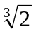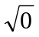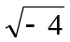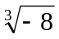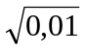01. Назвати вираз, який не має смислу:
А) ; Б) ; В) ; Г) ; Д)

2. Записати допустимі значення х у виразі
log₂(х-2).
А) х > 2; Б) х < 2; В) Будь-яке число; Г) х > 2; Д) х < 2.
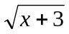
03. При якому значенні х вираз не має змісту?

А) х > 0; Б) х > -3; В) х > 3; Г) При будь-якому значенні; Д) х < -3.

04. Якого значення може набувати х у виразі 2sinx-1?
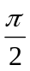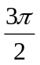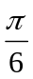
А) 0<х<2π; Б) <х< ; В) (-1)^{k} + 2kπ < x < (-1)^{k+1} + 2kπ, k € Z;
Г) x ≠ + kπ, k € Z; Д) (-∞; +∞)

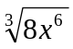
05. Добути корінь

А) 8х²; Б) 2х⁶; В) 2х³; Г) 2х²; Д) 8х⁶.
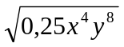
06. Записати вираз без кореня.

А) 0,5х²у⁴; Б) 5х²у⁴; В) 0,5х²у⁸; Г) 0,5х⁴у⁴; Д) Не можна цього зробити
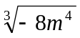
07. Винести множник з-під знака кореня у виразі
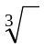
А) 2m m ; Б) -2m; В) -2m m; Г) -2m²; Д) 8m m.

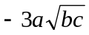
08. Внести множники під знак кореня у виразі , якщо а>0
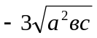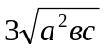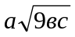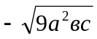
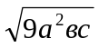А) ; Б) ; В) ; Г) ; Д)

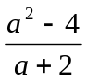
09. Спростити вираз

А) a - 2; Б) a - 4; В) a + 2 ; Г) a² – 2 ; Д) a² – 4

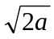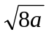
10. Знайти добуток коренів •

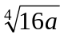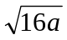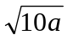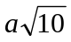А) ; Б) 4а; В) ; Г) ; Д)
11. Спростити вираз sіnα-соsα tgα.
А) sіnα-соsα; Б) 1; В) sіnα tgα; Г) 0; Д) 2.
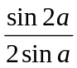
12. Чому дорівнює значення виразу ?

А) 1; Б) соsα; В) sіnα; Г) tgα; Д) 2.

13. При якому значенні х вираз 2^{2х-1} має зміст?

А) х>1; Б) х> ; В) При будь-якому значенні; Г) х ≠ 1; Д) х = 0.

14. Який з виразів не має змісту:
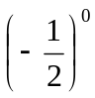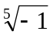
А) ; Б) -4²; В) lg0; Г) ; Д) sin2.

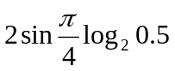
15. Визначити знак виразу .

А) Додатний; Б) Від'ємний; В) Недодатний; Г) Невід'ємний; Д) Дорівнює 0.

16. Чому дорівнює 9^{0,5}?
А) 4.5; Б) 9; В) 3; Г) -3; Д) 3,5.

17. Обчислити log₂ tg45°.
А) 1; Б) 2; В) 0; Г) Не існує; Д) 0,1.
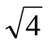
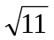18. Чому дорівнює значення виразу +7⁰ ?
А) 11; 5)3; В) 47; Г) 9; Д) .
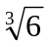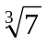
19. Порівняти значення виразів і .
А) > ; Б) = ; В) < ; Г) < ; Д) > .

20. Визначити знак різниці lg7- lg9.
А) Від'ємна; Б)Недодатна; В) Невід'ємна; Г) Додатна; Д) Дорівнює 0.

21. Порівняти значення виразів tg45 і log₃3.
А) tg45°>log₃3; Б) tg45°<log₃3; В) tg45° > log₃3; Г) tg45º = log₃3; Д) tg45°< log₃3.
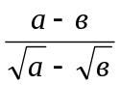
22. Спростити вираз

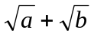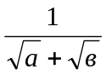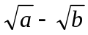
А) а-b; Б) ;В) ; Г) Д) Вираз не спрощується.

23. Порівняти значення виразу а = 2log₂ з нулем.

А) а > 0; Б) а < 0; В) а = 0; Г) а > 0; Д) а < 0.
24. Порівняти значення виразу b = 3*3 з 1.
А)b < 1; Б) b = 1; В) b > 1; Г) b > 1; Д) b < 1.
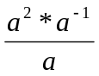
25. Виконати дії .

А) а²; Б) а³; В) 1; Г) а⁻¹; Д) а°.
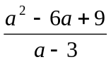
26. Спростити вираз

А) а - 6; Б) а + 9; В) 6а; Г) а - 3; Д) а + 3.
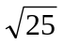
27. Порівняти значення виразів і lg10⁵.
А) > lg10⁵; Б) = lg10⁵; В) < lg10⁵; Г) > lg10⁵; Д) < lg10⁵.
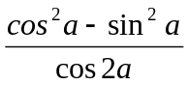
28. Спростити .

А) соsα; Б) tgα; В) tg2α; Г) соsα - sіnα; Д) 1.

29. Обчислити значення виразу lоg₃6- log₃2.
А) ; Б) -4; В) -1; Г) 3; Д) 1.
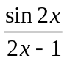
30. При якому значенні х вираз не має змісту?
А) x ≠ 1 ; Б) x > ; В) x > ; Г) x < ; Д) x = .

2. Тригонометричні функції.

01. Знайти радіанну міру кута, що має 75°.
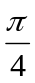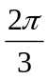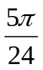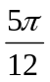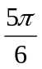
А) ; Б) ; В) ; Г) ; Д) .

02. Записати в радіанах кут, що має 120°.
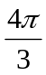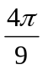
А) ; Б) ; В) ; Г) ; Д)

03. Чому дорівнює в радіанах кут 45°.
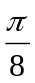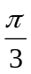
А) ; Б) ; В) ; Г) ; Д)

04. Записати в градусах кут, що дорівнює .
А) 30°; Б) 60°; В) 120°; Г) 90°; Д) 20°.
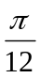
05. Скільки градусів має кут, що дорівнює ?

А) 10°; Б) 30°; В) 45°; Г) 60°; Д) 15°.
06. Записати в градусах кут, що становить ?

А) 180°; Б) 270°; В) 90°; Г) 120°; Д) 150°.

07. Знайти значення функції sin60°.

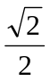
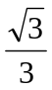
А) ; Б) ; В) ; Г) 1 ; Д)

08. Чому дорівнює значення cоs60⁰?
А) ; Б) ; В) ; Г) ; Д) 1.

09. Обчислити tg .

А) ; Б) ; В) 1; Г) ; Д) -1.
10. В якій чверті міститься точка Р_{α}, якщо α = ?

А) У І чверті; Б) У II чверті; В) У IV чверті; Г) У III чверті; Д) Не можна визначити.
11. В якій чверті знаходиться точка Р_{α} , якщо а = ?

А) У IV чверті; Б) У І чверті; В) У III чверті; Г) Не можна визначити; Д) У II чверті.

12. На якому малюнку зображено графік функції у = sіnх ?
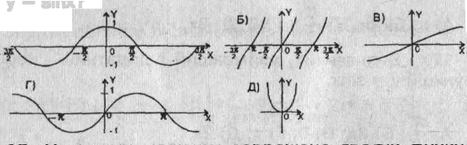

А)

13. На якому малюнку зображено графік функцій у= соsх ?
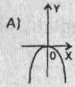
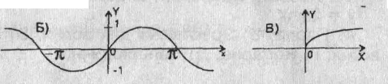

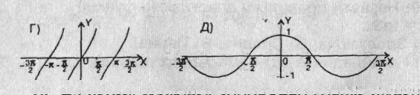

14. На якому малюнку зображено графік функції у = tgх ?
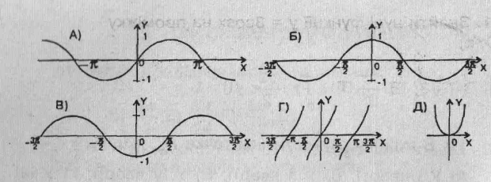

15. Знайти найменший додатний період функції у = tgх.
А) 2π; Б) ; В) π; Г) Зπ; Д) Не існує.

16. Який найменший додатний період має функція у = соsх?
А)π; Б)2π; В) ; Г) 0; Д) Зπ.

17. Визначити найменший додатний період функцій у = sinх.
А) ; Б) Зπ; В) 0; Г) π; Д) 2π.

18. Назвати правильну властивість функції у = 2 sinх.
А) Парна; Б) Зростаюча для всіх х; В) Спадна для всіх х; Г) Непарна;
Д) Неперіодична.

19. Назвати правильну властивість функції у = tg3х.
А) Зростаюча; Б) Спадна; В) Парна; Г) Неперіодична; Д) Неперервна для всіх х.

20. Назвати правильну властивість функції у = соs2х.
А) Зростаюча для всіх х; Б) Непарна; В) Неперіодична; Г) Спадна для всіх х;
Д) Періодична.

21. Знайти нулі функції у = З соsх на проміжку (0; π).
А) 0; Б) ; В) ; Г) ; Д) π.

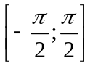22. Знайти нулі функції у = 2tgx на проміжку .
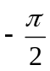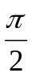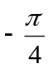
А) ; Б) ; В) 0; Г) ; Д) .

23. Знайти нулі функції у =4sinx на проміжку (0; 2π).
А) 0; Б) ; В) 2π; Г) π ; Д) .

24. Знайти область визначення функції у = sin2х.
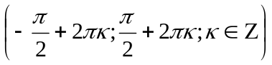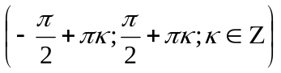
А) (0; 2π); Б) (-∞; +∞) ; В) ; Г) ;
Д) [0; ∞).

25. Знайти допустимі значення х для функції y = tgх.
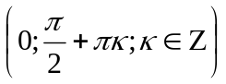
А) ; Б) ; В) Будь-яке дійсне число; Г) (-∞;0];
Д) Будь-яке дійсне число, крім х= + πk, k € Z

26. Знайти область значень функції у = sin 2х.
А) (-∞;+∞); Б) [-2;2]; В) [-1;1]; Г)[-1;∞): Д)(-∞; 1].

27. Знайти область значень функції у = соsЗх.
А) [-3; 3]; Б) (-∞;+∞);В) (-∞; 1]; Г) [-1;1]; Д) [0;∞).

28. Знайти область значень функції у = 2tgх.
А) [-2;2]; Б) (-∞ ;-2]; В) [2; ∞); Г) (0;1); Д) Будь-яке дійсне число.

29. Порівняти значення функцій у₁ = sin20° і у₂ = sin30º.
А) у₁ >у₂; Б) у₁ >у₂; В) у₁ = у₂; Г) у₁<у₂ д)у₁<у₂.

30. Порівняти значення функцій у₁ = соs30º і у₂ = соs40°.
А) у₁ <у₂; Б) у₁ <у₂; В) у₁ > у₂; Г) у₁=у₂ д)у₁>у₂.

3. Тригонометричні рівняння
01. Обчислити агсsin .

А) 60°; Б) 90°; В) 30°; Г) 45°; Д) 180°.
02. Обчислити агссоs .

А) 90°; Б) 180°; В) 45°; Г)0°; Д) 30°.

03. Обчислити агсtg 1.
А) 0°; Б) 45°; В) 60°; Г) 30°; Д) 120°.

04. Скільки коренів має рівняння соsх = 2?
А) Один; Б) Два; В) Безліч; Г) Жодного.

05. Скільки коренів має рівняння sіn2х = 1?
А) Два; Б) Один; В) Жодного; Г) Безліч.
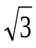
06. Скільки коренів має рівняння tgх = ?
А) Безліч; Б) Жодного; В) Один; Г) Два.
07. Скільки розв'язків має рівняння sinх = ?
А) Безліч; Б) Один; В) Жодного; Г) Два.

08. Чому дорівнює агсіn1?
А) π; Б) 2 π; В) - ; Г) 0; Д) .

09. Чому дорівнює агссоs0?
А) ; Б) 2 π; В) π; Г) Д) 0.

10. Чому дорівнює агсtg ?
А) ; Б) ; В) 0; Г) Д) .

11. Розв'язати рівняння 2соsх = .
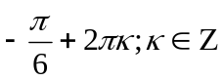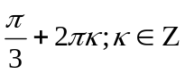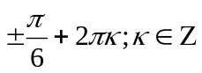
А) ; Б) ; В) Не має розв’язків; Г)
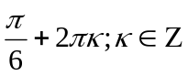
Д) .

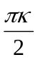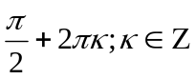12. Розв'язати рівняння sin2х = 0.
А) Не має розв’язків; Б) πk; k є Z; В) - ; k є Z; Г) ; Д) ; k є Z;

13. Розв’язати рівняння tg3x=0.
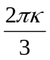
A) ; k є Z; Б) Не має розв’язків; В) πk; k є Z; Г) 2πk; k є Z; Д) ; k є Z.

14. Розв’язати рівняння cos2x=0.
А) 2πk; k є Z; Б) , k є Z; В) Не має розв’язків; Г) + 2πk; k є Z; Д) + ,

k є Z.
15. Розв’язати рівняння sinх - =0
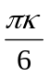
А) (-1)^{k} +πk, k є Z; Б) (-1)^{k} + πk, k є Z; В) Не має розв’язків; Г) + πk, k є Z; Д) πk, k є Z;

16. Розв’язати рівняння cos – 1 = 0.
А) + πk, k є Z; Б) Не має розв’язків; В) + 2πk; k є Z; Г) + πk; k є Z;

Д) 2πk, k є Z;

17. Розв’язати рівняння 3tgx= .
А) + πk, k є Z; Б) + πk, k є Z; В) Не має розв’язків; Г) + 2πk; k є Z;
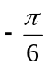
Д) +2πk, k є Z.

18. Розв’язати рівняння cosх – 0,5 = 0.
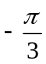
А) + 2πk, k є Z; Б) + 2πk, k є Z; В) + + 2πk; k є Z; Г) + + 2πk; k є Z;

Д) Не має розв’язків;

19. Розв’язати рівняння sinх = 1
А) Не має розв’язків; Б) (-1)^{k} +πk, k є Z; В) (-1)^{k} + πk, k є Z;
Г) + + 2πk; k є Z; Д) + + 2πk; k є Z;

20. Розв’язати рівняння sinх - 1 = 0
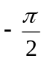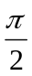
А) + 2πk, k є Z; Б) Не має розв’язків; В) + 2πk; k є Z; Г) πk; k є Z;
Д) , k є Z;

21. Розв’язати рівняння tgx – 1 = 0
А) + πk, k є Z; Б) + 2πk; k є Z; В) Не має розв’язків; Г) +2πk; k є Z;
Д) +2πk, k є Z.

22. Розв’язати рівняння 2cosх = .
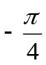
А) Не має розв’язків; Б) + + 2πk; k є Z; В) +πk; k є Z; Г) + πk; k є Z;
Д) πk, k є Z.

23. Розв’язати рівняння tgx - = 0.
А) + + πk; k є Z; Б) + πk; k є Z; В) Не має розв’язків; Г) + πk; k є Z;
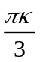
Д) , k є Z.

24. Розв’язати рівняння соsх - 2 = 0.
А) + 2πk; k є Z; Б) + 2πk; k є Z; В) Не має розв’язків; Г) + + πk; k є Z;
Д) + + πk; k є Z.

25. Розв’язати рівняння sinх – 0,5 = 0
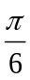
А) (-1)^{k} + πk, k є Z; Б) + + 2πk, k є Z; В) Не має розв’язків; Г) (-1)^{k} + πk,

k є Z; Д) + + 2πk, k є Z;

26. Розв’язати рівняння sinх – 3 = 0
А) (-1)^{k} + πk, k є Z; Б) (-1)^{k} + πk, k є Z; В) + 2πk, k є Z; Г) + 2πk,

k є Z; Д) Не має розв’язків.

27. Розв’язати рівняння 2соsх = 1.
А) + + 2πk; k є Z; Б) + 2πk; k є Z; В) (-1)^{k} + πk, k є Z; Г) Не має розв’язків;
Д) (-1)^{k} + πk; k є Z.

28. Записати формулу коренів рівняння tgx = а.

А) – arccosa + 2πk; k є Z; Б) (-1)^{k} arcsina + πk; k є Z; В) arccosa + 2πk; k є Z;
Г) arctga + 2πk; k є Z; Д) + arccosa + 2πk; k є Z.

29. Записати формулу коренів рівняння соsх = a.

A) - arctga + πk; k є Z; Б) arccosa + 2πk; k є Z; В) + arccosa + 2πk; k є Z ;
Г) (-1)^{k} arcsina + πk; k є Z; Д) - arccosa + 2πk; k є Z .

30. Записати формулу коренів рівняння sinх = a.
A) (-1)^{k} arcsina + πk; k є Z; Б) arctga + πk; k є Z; В) arccosa + 2πk; k є Z ;
Г) - arccosa + 2πk; k є Z; Д) + arccosa + 2πk; k є Z .

4. Показникові, логарифмічна і степенева функції
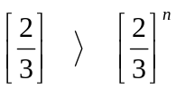
^{m}
01. Порівняти числа min, якщо

А) m > n ; Б) m > n; В) m < n; Г) m < n; Д) m = n.
02. Порівняти числа 2,5⁻ і 1.
А) 2,5⁻ < 1 ; Б) 2,5⁻ > 1; В) 2,5⁻ = 1.

03. Графік функції у = а^{х} проходить через точку М(2;4). Знайти основу а.
А) ; Б) 1; В)2 ; Г) -2; Д) 4.

04. Назвати правильну властивість показникової функції:

А) Має екстремуми; Б) Непарна; В) Зростає на всій числовій прямій, якщо а > 1;
Г) Періодична; Д) Область визначення - множина всіх додатних чисел.

05. Порівняти числа log₂5 і log₂7.

А) log₂5 > log₂7; Б) log₂5 < log₂7; В) log₂5 = log₂7.

06. Через яку з точок проходить графік функції у = log ₂х?

А) А(1;3); Б) В(2;3); В) С(4;2); Г) 0(3;4); Д) Е(2;2).

07. Назвати правильну властивість логарифмічної функції:
А) Область визначення - множина всіх дійсних чисел; Б) Набуває значення нуль в точці х = 1; В) Парна; Г) Набуває найбільшого значення в деякій точці х₀;
Д) Періодична.

08. Графік функції у = log _{а}х проходить через точку М(16;2). Знайти основу а.
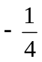
А) ; Б) -4; В) ; Г) 4; Д) 2.

09. Що можна сказати про число а, якщо log _{а}7 > log _{а}6?
А) а = 1; Б) а < 1; В) а > 1; Г) а < 1; Д) а > 1.

10. Яке з чисел додатне?
А) log ₂ ; Б) log ₃5; В) log 5; Г) log ₇ ; Д) lg .

11. Яке з чисел від'ємне?
А) log ₁₁ 2 ; Б) log ; В) log 6 ; Г) log ₂ 6 ; Д) lg 3 .

12. Вказати правильну рівність:
А) lg1 = 2; Б) log 9 = -2; В) log ₃1 = 1; Г) log 4 = 2; Д) log ₄16 = -2.
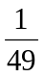
13. Записати рівність 7⁻² = у вигляді логарифмічної рівності.
А) log ₋₂ 7= ; Б) log₇ (-2)= ; В) log₇ =-2 ; Г) log 7=-2 ; Д) log (-2) =7.

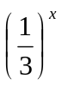
14. Знайти область визначення функції у = .

А) (-∞; 0); Б) (0; -∞); В) (-∞;∞); Г) [0; ∞); Д) (-∞; 0].

15. Визначити область значень функції у = .

А) (-∞; 0); Б) (0; ∞); В) (-∞;∞); Г) (-∞; 0) і (0; ∞); Д) [0; ∞).

16. Визначити проміжок зростання функції у = -х².
А) [0; ∞); Б) (-∞; 0]; В) (-∞;∞); Г) (-∞, 1]; Д) [1; ∞).

17. Вказати малюнок, на якому зображено графік функції у = -х.

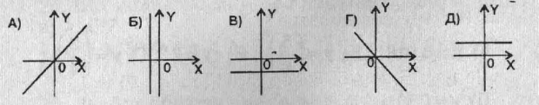

18. Визначити проміжок спадання функції у = log х.

А) (0; ∞); Б) (-∞; 0); В) (-∞;∞); Г) [О; ∞); Д) (-∞; 0].

19. Яка з функцій не набуває значення, що й дорівнює нулю?
А) у = lg х; Б) у = 2 - х; В) у = 4^{х}; Г) у = х²; Д) у = х³.
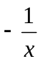
20. Вказати малюнок, на якому зображено графік функції у =
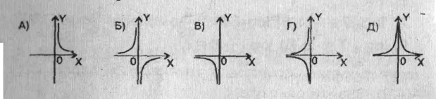

21. Вказати пряму, відносно якої симетричні графіки показникової і логарифмічної функцій з однаковою основою:
А) у =-х; Б) у = 2+х; В) у = 2х; Г) у = х; Д) у = 0,5х.

22. Яке твердження правильне?
А) Область визначення функції у = - множина всіх дійсних чисел;
Б) Функція у = log ₅х спадає на всій області визначення; В) Графік функції у = 3^{х} проходить через початок координат; Г) Функція у = х³ - періодична; Д) Графік функції у = х проходить через точку А(4;4).

23. Вказати, яка з функцій зростає:
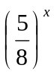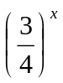
А) у = 0,018^{х} ; Б) у = ; В) у = 7^{х}; Г) у = ; Д) у = 0,9^{х}.

24. Вказати, яка з функцій спадає:
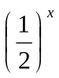
А) у = 2^{х}; Б) у = ; В) у = 10^{х}; Г) у = π^{х}; Д) у = 8^{х}.

25. Вказати, яка з функцій парна:
А) у = х; Б) у = х³; В) у = х⁴; Г) у = х⁵; Д) у = х¹¹.

26. На якому з малюнків зображено графік функції у = х⁻²?
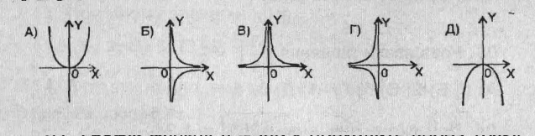

27. Графік функції у = log _{а}х проходить через точку А(4;2). Знайти основу а.

А) ; Б) -2; В) 2; Г) 0,2; Д) 0,02.

28. Яке твердження неправильне?

А) Для парних а функція у = х^{а} - парна; Б) Область визначення функції у = х² - множина всіх додатних чисел; В) Для непарних а функція у = х^{а} - непарна;
Г) Якщо а > 0, то функція у = х^{а} визначена і для х = 0; Д) Область значень функції у = х³ - множина всіх дійсних чисел.

29. Що можна сказати про додатну основу а, якщо а⁷ > а¹⁰?

А) а > 1; Б) 0 < а < 1; В) а = 1; Г) а > 1; Д) а = 0.
30. Знайти область визначення функції у = .

А) (-∞; ∞); Б) [О; ∞); В) (- ∞; 0]; Г) (0; ∞); Д) [1; ∞ ).
5. Показникові і логарифмічні рівняння та нерівності
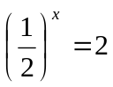
01. Знайти х, якщо .

А)1; Б)0; В)-1; Г)2; Д)-2.

02. Вказати число, яке є коренем рівняння 2^{х} =16.
А) 3; Б) 4; В) 2; Г) 5; Д) 6.
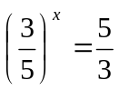
03. Розв'язати рівняння .

А) 0; Б) 2; В) 1; Г) -1; Д) 6.

04. При якому значенні х 25^{х-1} = 1 ?
А)-1; Б) 0; В) 1; Г)2; Д)-2.
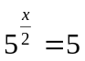
05. Розв'язати рівняння .
А) -2; Б) 3; В) 0; Г) 2; Д) 1.
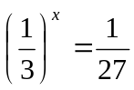
06. Знайти х, якщо

А) 2; Б) 0; В) -3; Г) 3; Д) 4.
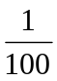
07. Знайти х, якщо 10^{х} =

А) 2; Б) 3; В) -2; Г) -3; Д) 0.

08. Вказати число, яке є коренем рівняння 3^{6-х} =3.
А) 4; Б) 7; В) 6; Г) 5; Д) -5.
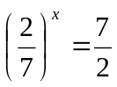
09. Розв'язати рівняння .

А) 1; Б)-1; В) 0; Г) 2; Д)-2.

10. При якому значенні х 5^{х} = 125 ?

А) 2; Б) 3; В) 4; Г) -З Д) 5.
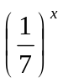
11. Розв'язати рівняння = 7.

А)1; Б)2; В)-1; Г)0; Д)-2.

12. Знайти х, якщо 2^{х-3} = 2.
А)3; Б)-3; В)4; Г)1;Д)-1.
13. При якому значенні х lоg₈₁х = ?
А) 5; Б) 9; В) 8; Г) -9; Д) 7.
14. Вказати число, яке є коренем рівняння lоg₃2х = lоg₃4.
А) 1; Б)-1; В) 2; Г) - 2; Д) 0.

15. Розв'язати рівняння lg(х - 1) = lgЗ.
А) 3; Б) 4; В) 2; Г) 5; Д) -4.

16. Знайти х, якщо lg2х = lg2.
А) -1; Б) 2; В) -2; Г) 1; Д) 3.

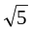17. При якому значенні х lоg х = 2?
А) 4; Б) 2; В) 5; Г) -2; Д) 3.

18. Вказати число, яке є коренем рівняння lоg х = -1.

А) 1; Б) -1; В) -3; Г) 3; Д) 0.

І9.Розв'язати рівняння lоg₄2х = 1.
А) 4; Б) 1; В) 2; Г) -2; Д) -1.

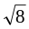20 Знайти х, якщо lоg х = 0.

А) 0; Б) 1; В) -1; Г) 8; Д) -8.
21. При якому значенні х lоg _{1б} х = ?
А) 4; Б) ; В) 16; Г) 1; Д) -4.

22. Вказати число, яке є коренем рівняння lоg х = 3.
А)3; Б) 10; В)100; Г) 1000; Д) 0.

23. Розв'язати нерівність 2^{х} > 4.
А) (-∞; 2]; Б) (-∞; 1); В) [2; ∞); Г) (-∞;∞); Д) (-1; ∞).

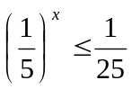
24. Розв'язати нерівність .

А) [2; ∞); Б) (-∞; 2]; В) (-∞;∞); Г) [5; ∞); Д) (-∞;5).

25. Розв'язати нерівність 3^{х} < 27.
А) [3; ∞); Б) [-3; 3]; В) [27; ∞), Г) (-∞; 3]; Д) (-∞; ∞).
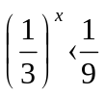
26. Розв'язати нерівність .

А) (-∞; 2); Б) (2; ∞).; В) [1; ∞); Г) {-∞; 1]; Д) [1; 2].

27. Розв'язати нерівність lоg ₇х < 1.
А) (7; ∞) Б) (0; 7); В) (-∞; 7); Г) (-∞; -7); Д) (-7; ∞).
28. Розв'язати нерівність lоg ₅х > 2.
А) (-∞; 25); Б) (-∞;∞); В) (25; ∞); Г) (2; 5); Д) (0;5).

29. Розв'язати нерівність lоg ₄х > 2.
А) [16; ∞); Б) (-∞; 16]; В) (О; 16]; Г) [4; ∞); Д) [2; ∞)

30. Розв'язати нерівність lоg х < 2.
А) (100; ∞); Е) (0; 100); гі) (2; 100); Г) (2; ∞); Д) (-∞ ; 100).

6. Похідна, інтеграл та їх застосування.

01. Знайти похідну функції у = х².
А) х; Б) 0; В) 3х; Г) 2х; Д) 1.

02. Обчислити значення похідної функції у =6х² у точці х = 4.
А) ЗО; Б) 45; В) 50; Г) 47; Д) 48.

03. Знайти критичну точку функції у = х² - 4.
А) 4; Б) -4: В) 0; Г) 2; Д) -2.

04. Розв'язати рівняння у' = 0, якщо у = х² - х.
А) 2; Б) 1: В) ; Г) ; Д) -1.

05. Знайти загальний вигляд первісних для функції у = х².
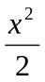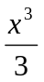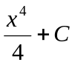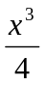
А) ; Б) : В) + С ; Г) ; Д) .
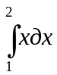
06. Обчислити інтеграл .
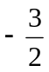
А) ; Б) ; В) ; Г) ; Д) 1.
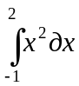
07. Обчислити інтеграл .

А) 2; Б) 3; В) -3; Г) 4 ; Д) -2.

08. Знайти похідну функції у = х⁵.
А) 5х³; Б) 5х⁴; В) 4х³; Г) 5х² ; Д) 4х⁴.

09. Обчислити значення похідної функції у = х³ у точці х=1.
А) 2; Б) 1; В) 4; Г) 3 ; Д) 5.

10. Знайти критичну точку функції у = х³ + 1.
А) 1; Б) -1; В) 2; Г) 0 ; Д) -2.

11. Розв'язати рівняння у’ = 0, якщо у = 2х - х².
А) -1; Б) 0; В) 2; Г) -2; Д) 1.
12. Знайти загальний вигляд первісних для функції у = 5х⁴.
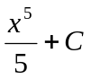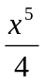
А) 20х³; Б) ; В) х⁵ + С; Г) 4х⁵ + С; Д) .

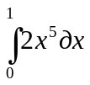
13. Обчислити інтеграл .
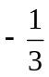
А) ; Б) ; В) ; Г) 1; Д) .

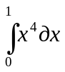
14. Обчислити інтеграл .
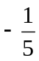
А) ; Б) 0 ; В) ; Г) 1; Д) -1.

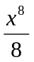
15. Знайти похідну функції у = .
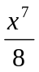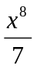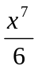
А) ; Б) ; В) ; Г) х⁷; Д) х⁶.

16. Знайти похідну функції у = 2х + 1.
А) х; Б) х+1; В) 1; Г) 2х; Д) 2.

17. Знайти похідну функції у = 1 + sinх.
А) sinх; Б) 1; В) соsх; Г) -соsх; Д) -sinх.
18. Обчислити значення похідної функції у = соsх у точці
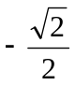
А) ; Б) ; В) ; Г) ; Д) - .

19. Знайти критичну точку функції у = х² + 2.
А) 2; Б)-2: В) 0; Г) 1; Д) -1.

20. Розв'язати рівняння у ' = 0, якщо у = х² - 4х.
А) 1; Б) -1; В) -2; Г) 2; Д) 0.

21. Знайти загальний вигляд первісних для функції у = х + 1.
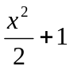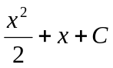
А) ; Б) ; В) ; Г) x² + x + C; Д) 2x² + x + C.

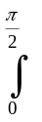
22. Обчислити інтеграл cosxdx.

А) 0; Б) 1; В) ; Г) ; Д) -1.

23. Обчислити інтеграл sinхdx.

А) 0; Б) -1; В) 2 ; Г) 1; Д) -2.

24. Знайти похідну функції у = 2 + cosх.
А) 2 + sinх; Б)2 - sinх: В) - sinх; Г) sinх; Д) 2.
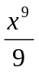
25. Знайти похідну функції у =

А) 9х⁸; Б) 8х⁸; В) х⁷; Г) х⁸; Д) х⁹.

26. Розв'язати рівняння у ' = 0, якщо у = 8х - х².
А) -4; Б) 2; В) -2; Г) 5; Д) 4.

27. Знайти критичну точку функції у = 2х² - 4х.
А) -1; Б) 1; В) 4; Г) 0; Д) 2.
28. Обчислити значення похідної функції у = sinх у точці х = .
А) ; Б) ; В) ; Г) ; Д) .

29. Знайти загальний вигляд первісних для функції у = 7х⁶.
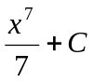
А) 7х⁷ ; Б) ; В) 6х⁷ ; Г) x⁷ + C; Д) x⁵ + С.

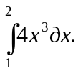
30. Обчислити інтеграл

А) 7; Б) 30; В) 16; Г) 15; Д) 17.

